生产过程调度的数学模型
陈丹妮
（韶关学院 数学系 98数学本科班，广东 韶关 512005）
[摘要]：本文建立了生产过程调度的数学模型．利用运筹学和初等数学的相关知识，得出了相同资源独立运作和相同资源可以通用两种情况下的无资源浪费、均衡生产的生产规模，相应周期和调度方案，以及在资源限制条件下的最优调度方案．
关键词：数学模型；生产规模；周期；调度方案

1 问题的提出
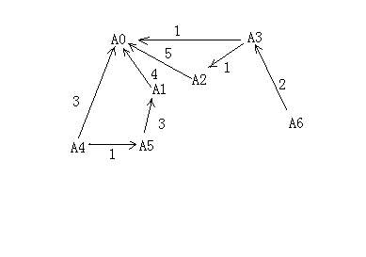
图1-1是某企业的生产示意图，A₀是出厂产品，A₁，A₂,…,A₆是中间产品，A_{i}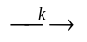A_{j}表示生产一个单位A_{j}产品需要消费k单位A_{i}，其余类似．

图1-1 生产结构示意图
表1-1给出了生产单位产品所需的资源（工人，设备）和时间，注意表中所给数据是基本的，即既不能通过增加工人和设备来缩短时间，也不能通过加长时间而节省工人和设备．
表1-1 生产单位产品所需的资源和时间
产品 |  | A₀ | A₁ | A₂ | A₃ | A₄ | A₅ | A₆
需  要  的  资  源 | I类工人 | 71 | 27 | 34 | 37 | 18 | 33 | 17
需  要  的  资  源 | II类工人 | 30 | 18 | 17 | 13 | 12 | 28 | 23
需  要  的  资  源 | 技术工人 | 7 | 9 | 0 | 7 | 6 | 5 | 11
需  要  的  资  源 | 甲类设备(台) | 4 | 3 | 0 | 4 | 2 | 0 | 2
需  要  的  资  源 | 乙类设备(台) | 1 | 3 | 1 | 0 | 2 | 5 | 6
加工时间(小时) |  | 6 | 3 | 6 | 5 | 2 | 1 | 2
问题1 无资源浪费、连续均衡生产的最小生产规模是多大？相应的最短周期是多少？其中“无资源浪费”指在整个生产周期中没有闲置的设备和闲散人员．“连续”指整个周期中所有产品的生产过程不会停顿．“均衡”指所有中间产品A₁,…,A₆的库存与上一周期结束时的库存相同．“生产规模”指完成整个生产过程所需各种资源的总和．
问题2 如果考虑相同的资源可以通用，那么问题1得到的最小生产规模在无资源浪费、均衡生产中能否减少？请写出你得到的生产规模，相应的周期和生产过程的调度方案．
问题3 如果该企业的资源限制为：I类工人120名，II类工人80名，技术工人25名，甲种设备8台，乙种设备10台及周期限制（一星期，共245.5=132h），请作出生产过程的调度方案，使在均衡生产条件下资源的浪费最小．^{[1]}
2 基本假设
假设生产开始的瞬间，马上有产品出产．
忽略各中间产品的输送时间．
资源（包括工人和设备）的效率是持续而且均衡的，即忽略工人的生理因素、设备的老化损耗以及原材料的利用率对生产效率的影响．
“数据是基本的”意思是一条生产线上安排操作的人员数经已经固定，如果人员减少了，流水线就无法生产，但如果人员多了，岗位并没有相应增加，因此不能加快生产的进度．^{[1]}
“均衡生产”是指经过一个周期的生产，中间产品供求平衡，其库存增加量完全转化组装成为最终产品A₀ ，其数值表示为零．
“无资源浪费”是指各种设备和各类人员的拥有量与使用量相等，在整个生产周期中没有闲置的设备和闲散的人员．
“连续”是指在整个周期中，不仅资源的总使用量不变，而且用于各种产品的资源使用量也不变，所有产品的生产过程不会停顿．
3 问题的解决
3.1最小生产规模与最短生产周期
在生产各产品的资源均独立运作、不能通用的情况下，设生产单位产品所需的资源量为1组，x_{i}，i=0,…,6，是生产各产品的组数，T为一个生产周期．由于生产是均衡的，在T时间内生产的中间产品将全部组装成最终产品A₀ ．也就是说，周期时间内各中间产品的库存增加量均为零，即中间产品的生产量与消耗量相等．现在要求最小的生产规模，也即要求各产品的生产组数之和的最小值．由条件可以得出以下的线性规划模型^{[2]}：
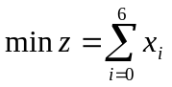
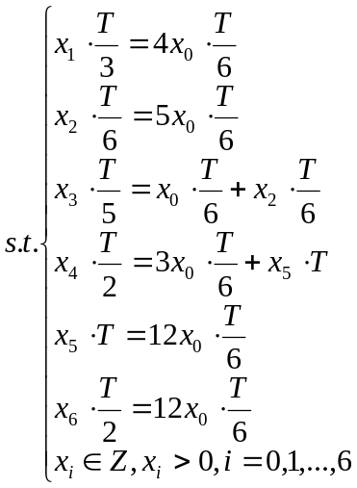 (3.1)
整理得：
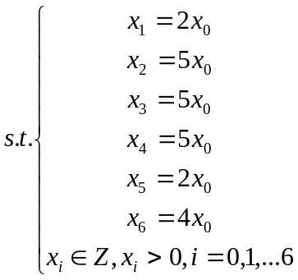 (3.2)
显然，当x₀=1时，z可得最小值．这时，x₁=2，x₂=5，x₃=5，x₄=5，x₅=2，x₆=4．记向量N=(1,2,5,5,5,2,4)，这就是维持均衡生产的各产品的生产组数，表示生产A₀,A₁,…,A₆的组数分别为1,2,5,5,5,2,4．因以上数字的最大公约数为1，所以N同时又是维持均衡生产的各产品生产组数的比例．这时各产品的产量比值为M=(1,4,5,6,15,12,12)．
由于生产A₀的组数为1，而A₀至少要有一条流水线组装，加之题目所给的数据是基本的，不能通过延长时间而减少工人、设备，所以，由上解可得出最小生产规模：
I类工人数C1=711+272+345+375+185+332+174=704
II类工人数C2=301+182+175+135+125+282+234=424
技术工人数C3=71+92+75+65+52+114=144
甲种设备台数B1=41+32+45+25+24=48
乙种设备台数B2=11+32+15+25+52+64=56
记向量b=(704,424,144,48,56)，这就是满足条件的最小生产规模．
因为各产品的生产过程都不允许停顿，并且一个生产周期后，最终产品A₀的产量只能是整数单位台，导致各中间产品的产量都是整数单位台，所以要实现无资源浪费、连续均衡生产条件下的最小生产规模，最短周期应取各产品生产单位量所需时间（6,3,6,5,2,1,2）的最小公倍数30h．工厂连续生产30h，各组产品都生产完毕，又因为组数之比为1:2:5:5:5:2:4，所以生产出来的中间产品一个也不过剩，全部组装成最终产品A₀，而中间产品的库存量始终保持不变．由于生产单位A₀所需的时间是6h，而生产周期是30h，在此期间各产品的生产都是连续的，因此A₀ 的产量是5台，这时各产品的产量为(5,20,25,30,75,60,60).
3.2资源可通用情况下的最优调度方案
现在放弃“连续”的限制，允许在一个生产周期中，当某种产品的产量达到一定数量时，该产品的生产可以暂时停顿，其工人、设备被调作它用，去生产其他的产品，但资源仍然不能闲置，而且要求生产保持均衡，经过一个周期之后各中间产品的储存量保持不变．因此，在整个生产周期内，生产各产品的组时数比等于第一个问题中的组数比（1,2,5,5,5,2,4）．所谓组时数，就是在一个生产周期内生产某一产品的组数与生产该产品的总时间的乘积．在第一个问题中，一个生产周期内的生产是连续的，因此一旦周期的长短确定下来，各产品的产量就是其生产组数和时间常量T的乘积再与生产单位产品所需时间的比，而各产品的组时数就等于其生产组数和时间常量T的乘积，所以生产各产品的组时数比等于N. 但是在资源可通用的情况下，某一产品的生产过程是允许停顿的，在不同的资源调度方案中，生产A_{i}的组数和时间都有可能不同，所以各产品的产量就涉及到组时数的问题．在这里一个生产周期的安排是由若干个不同的资源调度方案组成的．设在第j个方案中，生产时间为t_{j}, k_{ij}是生产A_{i}的组数，则k_{ij}与t_{j}的乘积就是A_{i}的一个组时数分量. A_{i}的所有组时数分量之和就是A_{i}在一个生产周期内的组时数．当生产各产品的组时数比等于N时，各产品产量之比是M=(1,4,5,6,15,12,12)．
因为生产规模代表的是人员和设备的数量，所以一定是整数．要实现无资源浪费、均衡的生产，第一个问题的最小生产规模一定是第二个问题的最小生产规模的正整数倍．
第一个问题的最小生产规模是b=(704,424,144,48,56)，其各分量的公约数是1，2，4和8．因此第二个问题的最小生产规模只有4种可能：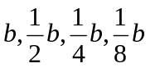．
下面逐一检验这4种可能．不妨先检验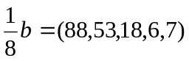．
用向量表示生产单位产品所需的资源，记
b₀=(71,30,7,4,1)
b₁=(27,18,9,3,3)
b₂=(34,17,0,0,1)
b₃=(37,13,7,4,0) (3.3)
b₄=(18,12,6,2,2)
b₅=(33,28,5,0,5)
b₆=(17,23,11,2,6)
在相同资源可以通用的情况下，一个周期的生产安排可分解为若干个生产方案，在每一个生产方案中，资源全部投入生产某几种产品而恰好无浪费．设k_{ij}为第j种方案中投入生产产品A_{i}的组数．
用计算机求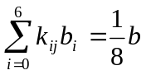，得到5组解(程序见附录1)：
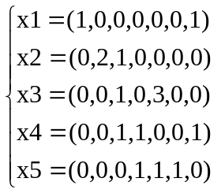 (3.4)
这就是说，在第一个方案x₁中，生产Ａ₀和Ａ₆的组数均为１，其余产品不生产，恰好无资源浪费，其余类推．要令生产均衡，则一周期内投入生产各产品的组时数比为N．设第j种调度方案执行的时间为t_{j}，求最小生产周期，即要求如下规划^{[3]}：
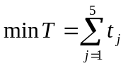
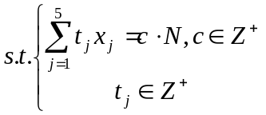 (3.5)
解得t₁=6，t₂=6，t₃=6，t₄=18，t₅=12，c=6，minT=48．
从（3.4）式可以看到，各产品均能安排到资源生产．以（3.4）式的生产方案，再配合（3.5）式的方案时间安排，即可实现无资源浪费的均衡生产．因为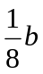是4个可能值中的最小数，所以其余3个可能值这时就可以不再考虑了．也就是说是资源可调度情况下的最小生产规模．相应的最小生产周期为48小时．这时各产品的产量为(1,4,5,6,15,12,12)．
3.3生产规模给定情况下的最优调度方案
该企业的资源限制为=(120,80,25,8,10)，周期限制为132h．题目的数据是基本的，并要求均衡生产，中间产品数保持不变．在相同资源可以通用的情况下，当生产规模为,生产周期为48h时，出厂产品A₀的产量为1台．A₀的产量与生产规模和生产周期都有关．为衡量资源及周期限制条件下A₀的产量数，现取资源的一个分量（I类工人数）和周期作为指标．因为
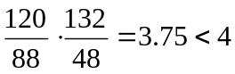 (3.6)
所以可生产的A₀件数不超过3件．为使资源浪费最小，应取在生产规模限制下，在最短的时间内生产3件A₀．其数学模型为：
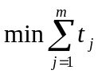
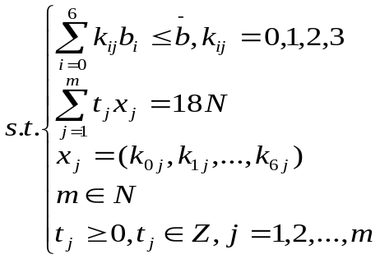

(3.7)

求解得：
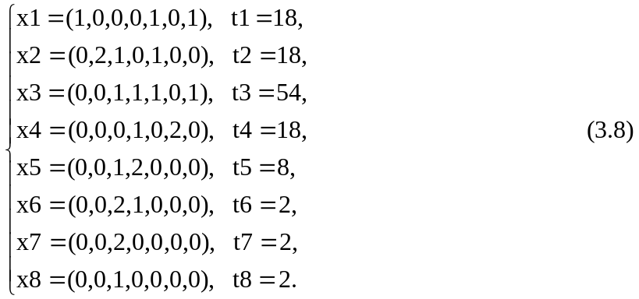
（3.8）式得出了均衡生产条件下的调度方案，也就是说，一个生产周期的安排是由8组生产调度方案构成的，在第一个生产方案x₁ 中，生产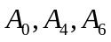的组数分别都是1,，生产的时间是t₁=18h，其他的方案类似，实际生产时间为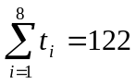小时．
４ 结果分析及问题的推广
从第一个问题中，我们得出了相同资源独立动作情况下的无资源浪费、均衡生产的最小生产规模为b=(704,424,144,48,56)，最短周期为30h．这时A₀的产量是5件．第二个问题中，相同的资源可以通用，这时的最小生产规模为，最短生产周期为48h．A₀的产量是1件．因为第二个问题的生产规模是第一个问题的，生产时间是第一个问题的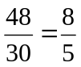，所以A₀的产量当是第一个问题的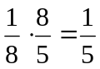倍，而实际正好是这样．因此，第二个问题的结果是合理的．由解题过程知，第三问题的结果承接第二问题的结果，资源较第二问有所增加，周期也有所延长，故A₀的产量也相应增加．
此类关于生产调度的问题在工厂企业内经常会出现．题目对产品的生产消耗状况已作了适当的抽象简化．在一般情况下，生产结构是比较复杂的，不光是零部件较多，更主要的是生产结构图中有环存在．如投入产出结构图中，生产钢铁要经常更新设备，而生产炼铁也需要消耗钢铁．再如，电厂在发电的同时，电厂内部照明，电动设备也消耗电力．农民生产粮食，但在中国，农民也是粮食的主要消耗者．这些在结构图上就出现环^{[1]}．对于这种情况，计算将更加复杂，但以上的思想方法依然可以运用到其中．
合理的生产调度可为企业节省大量的人力物力，对促进生产，繁荣市场经济有着不可估量的作用．

参考文献：
［1］朱道元．数学建模精品案例［M］．南京：东南大学出版社，1999．38-51
［2］黄培清，刘樵良，任建标．运筹学——管理中的定量方法［M］．上海：上海交通大学出版社，2000．8-9
［3］叶其孝．大学生数学建模竞赛辅导教材［M］．湖南：湖南教育出版社，2000．23-25

The Arrangement in the Course of Production
CHEN Dan-ni
(Department of Mathematics，Shaoguan University，Shaoguan 512005，China)
Abstract：This paper sets up the mathematical model of the arrangement in the course of production，uses the knowledge about Operational Research and Basic Mathematics，arrives at the productive scale with no wasting resource and equilibrium production，the corresponding cycle and the schema of the arrangement in the two kinds of circumstance，which one is the same resource works independently，the other is the same resource can be generally used．At last it gets the best schema of the arrangement under the circumstance of the limited resource．
Key words：Mathematical model； productive scale；cycle；schema of the arrangement

